Test
Um zu überprüfen, ob die Anforderungen an die Applikation umgesetzt sind, werden Tests durchgeführt. Diese Tests werden gemacht, um die laufenden Funktionen nachzuweisen. Dies ist zum einen für die Entwicklung wichtig, damit überprüft werden kann welche Funktionen funktionieren und welche noch verbessert werden müssen. Zum anderen sind die Tests wichtig, damit dem Kunden demonstriert werden kann, dass seine gewünschte Software alle Anforderungen erfüllt.
Für die Tests wurde ein eigenes Testprotokoll erstellt. Die Ausführlichen Tests befinden sich im Anhang. Allerdings werden die wichtigsten Informationen und Ergebnisse auch in der Dokumentation aufgelistet.
Als erstes wir kurz der Aufbau der Testfälle erklärt. Jeder Testfall bekommt eine ID, einen Name und eine Kurzbeschreibung. Bei jedem Testfall wird kurz die erwartete Funktionsweise beschrieben. Wenn der Test durchgeführt wird, werden Datum und der Name des Testers festgehalten. Das ganze schaut wie folgt aus.
ID:  01.01 | Name:  Aux Ausgang wählen | Durchgeführt am: | Durchgeführt von:
Kurzbeschreibung:
Je nachdem an welcher Seite der Aux Ausgang ist, wird die Applikation im Hochformat oder Querformat angezeigt
Erwartete Funktionsweise:
Aux Ausgang an der langen Seite → Applikation im Querformat
Aux Ausgang an der kurzen Seite → Applikation im Hochformat
Fehlerbeschreibung:

Ergebnis:

Beim Testen werden die Felder Fehlerbeschreibung und Ergebnis ausgefüllt. Wenn alles funktioniert, wird das Feld Fehlerbeschreibung nicht ausgefüllt.
Die ID setzt sich aus 2 zahlen zusammen, die durch einen Punkt getrennt sind. Die erste Zahl gibt den Testbreich an. Es gibt drei Testbereiche: Oberfläche (01), Senden (02), Physikalische Werte (03). Die zweite Zahl ist ein lauf Index, damit die Verschieden Testfälle unterschieden werden kann. Zum Beispiel bedeutet 01.05, dass der Test ein Oberflächentest ist und die Nummer 05 besitzt. Zusätzlich gibt es noch die Unterscheidung, ob das Tablet im Hoch- bzw. Querformat getestet wurde. Nach der bisherigen ID kann noch ein H bzw. Q stehen. H steht für Hochformat und Q für Querformat. Manche Funktionen funktionieren nur im Querformat, aber nicht im Hochformat, daher muss diese Information dabei stehen und unterschieden werden.
Alle Testfälle werden noch in einer Übersichtstabelle aufgelistet. In der Übersichtstabelle wird zusätzlich noch mit Farben gearbeitet. Die Farbe Grün bedeutet, dass die Funktion einwandfrei Funktioniert. Gelb bedeutet, dass die Funktion noch nicht richtig funktioniert bzw. noch „Schönheitsfehler“ besitzt. Die Farbe Rot bedeutet, dass die Funktion noch nicht funktioniert.

Oberfläche
Die Oberfläche wurde zwei Mal getestet. Die Tests haben am 20.6.13 und am 24.06.13 stattgefunden. Beide Test wurden vom Andreas Weber und von Melanie Knappe durchgeführt. Die ausführlichen Testprotokolle befinden sich im Anhang. Die Ergebnisse werden in dieser Dokumentation aufgelistet. Die Ergebnisse der Beiden Tests werden zusammen in einer Tabelle aufgeführt, um die Fortschritte an der Oberfläche darstellen zu können. Der Test am 24.06.13 ist ausführlicher, als der am 20.06.13, weil alle Oberflächenfunktionen sowohl im Hochformat als auch im Querformat durchgeführt worden sind. Der Test am 20.06.13 wurde nur im Querformat durchgeführt. Daher weißt die Tabelle an manchen Stellen Lücken auf.
ID | Name | Durchgeführt am 20.06.13 | Durchgeführt am 24.06.13 | Zusatzinformation
01.01 | Aux Ausgang wählen | Funktioniert | Funktioniert | Quer- und Hochformat
01.02Q | Infoseite | Funktioniert | Funktioniert | Querformat
01.02H | Infoseite |  | Fehlerbeschreibung beachten | Hochformat
01.03 | Infoseite Beenden | Funktioniert | Funktioniert | Quer- und Hochformat
01.04 | Animierter Hintergrund | Funktion nicht implementiert | Funktion nicht implementiert | Quer- und Hochformat
01.05 | Lautstärkenregelung | Funktioniert | Fehlerbeschreibung beachten | Quer- und Hochformat
01.06Q | Fisch in alle Richtungen bewegen (Kippen) | Funktioniert | Funktioniert (Achsen-Ausrichtung richtig) | Querformat
01.06H | Fisch in alle Richtungen bewegen (Kippen) |  | Fehlerbeschreibung beachten | Hochformat
01.07 | Permanenter Modus (Kippen) | Funktioniert | Sendefunktion nicht implementiert | Quer- und Hochformat
01.08 | Zurück zum Startbildschirm (Kippen) | Fehlerbeschreibung beachten | Funktioniert | Quer- und Hochformat
01.09Q | Fisch in alle Richtungen bewegen (Wischen) | Funktioniert | Funktioniert | Querformat
01.09H | Fisch in alle Richtungen bewegen (Wischen) |  | Fehlerbeschreibung beachten | Hochformat
01.10 | Permanenter Modus (Wischen) | Fehlerbeschreibung beachten | Sendefunktion nicht implementiert | Quer- und Hochformat
01.11 | Zurück zum Startbildschirm (Wischen) | Fehlerbeschreibung beachten | Funktioniert | Quer- und Hochformat
01.12 | Alle Tastenkombinationen gehen (Tasten) | Fehlerbeschreibung beachten | Funktioniert | Quer- und Hochformat
01.13 | Mehrere Tasten auf einmal Drücken | Funktioniert | Funktioniert | Quer- und Hochformat
01.14 | Schneller Wechsel der Tasten | Fehlerbeschreibung beachten | Funktioniert | Quer- und Hochformat
01.15 | Zurück zum Startbildschirm (Tasten) | Fehlerbeschreibung beachten | Funktioniert | Quer- und Hochformat

Bei dem Test vom 24.06.13 wurde der gesamte Test in Querformat und im Hochformat durchgeführt. Das hat zur Folge, dass eine Aussage getroffen werden kann, ob die Oberfläche besser im Hochformat oder im Querformat funktioniert. Die nachfolgende Tabelle fast die Farbcodierung zusammen.
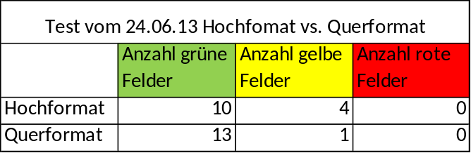
Das Hochformat hat drei grüne Felder weniger als das Querformat. Zusätzlich hat das Hochformat 4 gelbe Felder und das Querformat nur eins. Die Oberfläche funktioniert im Querformat besser als im Hochformat.

Verschiedene Android Versionen im Vergleich
Nach dem die Oberfläche im Großen und Ganzen ganz gut funktioniert hat, wurde als nächstes die Kommunikation zwischen Android Gerät und AirSwimmer getestet. Es stellte sich heraus, dass das Senden mit Applikation auf verschiedenen Android Geräten, mit unterschiedlicher Android Version, unterschiedlich gut funktionierte.
Der Erste Test wurde von Andreas Weber, Sabine Kressierer und Melanie Knappe durchgeführt. Es standen drei verschiedenen Geräten zur Verfügung:
- Samsung Tablet mit Android Version 3.2
- Samsung Tablet mit Android Version 4.0.2
- Samsung Smartphone mit Android Version 4.1.2
Für die bessere Darstellung der Ergebnisse wurde eine tabellarische Darstellung gewählt. Die Farbcodierung ist die gleiche, wie bei der Übersichtstabelle bei den Oberflächentests.
ID | Name | Datum | Ergebnis
ID | Name | Datum | Android Version 3.2 (Tablet) | Android Version 4.0.2 (Tablet) | Android Version 4.1.2 (Handy)
02.01 | Senden der Befehle an AirSwimmer (Kippen) | 24.06.2013 | Applikation hängt sich auf | Funktioniert, aber nur wenn App in 1 Richtung bewegt wird. | Applikation hängt sich auf
02.02 | Senden der Befehle an AirSwimmer (Permanent-Kippen) | 24.06.2013 | Nicht implementiert. | Nicht implementiert. | Nicht implementiert.
02.03 | Senden der Befehle an AirSwimmer (Wischen) | 24.06.2013 | Funktion geht nicht. | Nach 10-maligem senden reagiert der AirSwimmer | Funktion geht nicht.
02.04 | Senden der Befehle an AirSwimmer (Permanent - Wischen) | 24.06.2013 | Nicht implementiert. | Nicht implementiert. | Nicht implementiert.
02.05 | Senden der Befehle an AirSwimmer (Tasten) | 24.06.2013 | Funktion geht nicht. | Tasten müssen sehr lange gedrückt werden | Tasten müssen oft gedrückt werden.

Die Kommunikation zwischen Android Gerät und AirSwimmer war bei keinen der drei Geräte zufriedenstellend. Am besten der drei Geräte funktionierte es mit dem Tablet, auf dem die Android Version 4.0.2 lief.
Es wurde bis jetzt zu wenig Tests durchgeführt, damit eine Aussage getroffen werden kann, welches Android Gerät am besten mit unserer Applikation zusammen passt. Das Ergebnis aus diesem Test ist, dass die Kommunikation auf verschiedenen Geräten unterschiedlich gut funktioniert.
Wobei nicht geklärt ist, ob das unterschiedliche Verhalten mit der Android Version oder mit dem Gerät zusammen hängt.

Um diese Fragen klären zu können werden weitere Tests benötigt. Um Herauszufinden, ob die Geräte das Ausschlag gebende sind, wären die Test Bedingungen wie folgt:
- Unterschiedliche Geräte (Tablet, Smartphone..) und von verschiedenen Herstellern
- Auf denen die Gleiche Android Version läuft.
Um zu testen, ob die Android Version Ausschlag geben ist wären die Test Bedingungen:
- Eine Geräteart (Samstung Tab 10.1)
- Auf denen unterschiedliche Android Version laufen
Da wir leider diese Möglichkeiten nicht haben, haben wir unsere Applikation auf Geräten getestet, die uns zur Verfügung stehen.
Damit wurde der zweite Test mit folgenden Geräten und Android Versionen Durchgeführt:
- Samsung Tablet mit Android Version 3.2
- Samsung Tablet mit Android Version 4.0.2
- Samsung Tablet 2 mit Android Version 4.0.3
- EasyPad mit Android Version 4.0.4
- Samsung Galaxy 2 mit Android Version 4.1.2
Der zweite Test wurde von Andreas Weber, Knappe Melanie und Caroline Pilot durchgeführt.
Der Test wurde im Hochformat und im Querformat durchgeführt. Die Ergebnisse für das Hochformat zeigt folgende Tabelle. Pro Zeilen wird ein Modus dargestellt. Die Spalten zeigen die Android Versionen.
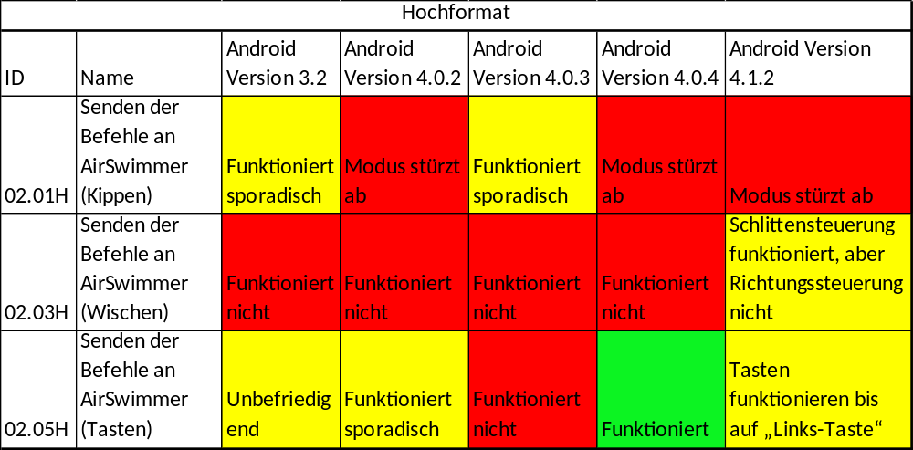
Im Hochformat hat das Senden mit keiner Android Version wirklich gut funktioniert. Bei keiner Android Version hat alle Modi funktioniert. Nur bei der Android Version 4.0.4 hat der AirSwimmer auf die Tastendrücke reagiert.
Der Modus Wischen hat am meisten Defizite. Der Modus Tasten hat am besten, auf allen Android Versionen, funktioniert.
Die folgende Tabelle zeigt das Ergebnis für Querformat.
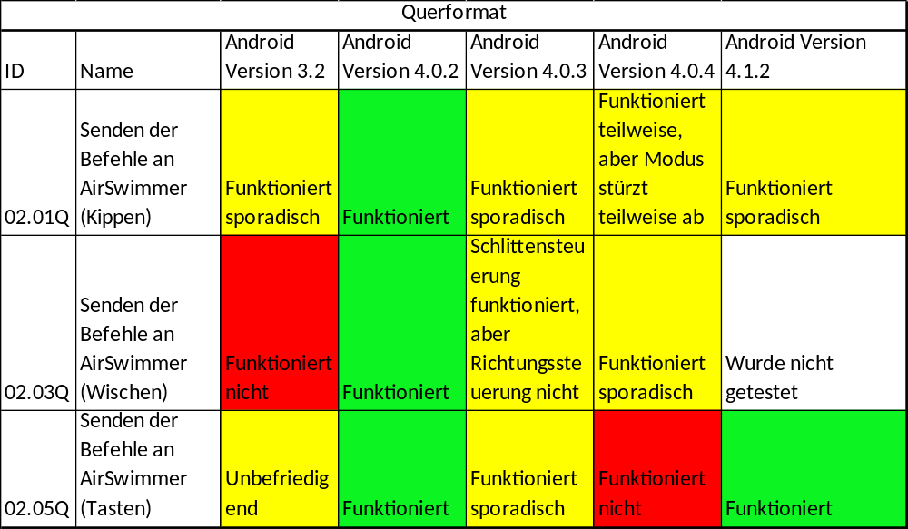
Im Querformat hat am besten die Android Version 4.0.2 abgeschnitten. Bei dieser Version gingen alle Modi. Im Querformat lässt sich schlecht beurteilen, welcher Modus am besten abgeschnitten hat.

Aus dem Test mit den unterschiedlichen Android Versionen lassen sich noch weitere Aussagen treffen. Im Folgenden werden noch die Farbcodierungen ausgewertet. Die Folgende Auswertung unterscheidet die Beiden Formatarten.

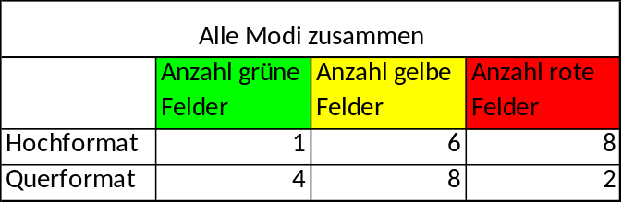
Die Tabelle listet die Anzahl der farbigen Felder für die jeweiligen Formate auf. In diese Tabelle fließen alle Modi mit ein. Das Ergebnis der Tabelle ist, das mehr Funktionen im Querformat gehen, als im Hochformat. Das Querformat hat im Vergleich zum Hochformat besser abgeschnitten.
Die gleiche tabellarische Darstellung wurde für jeden Modus erstellt.
- Kippen
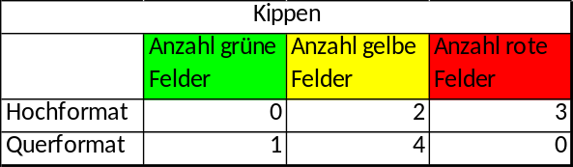
- Wischen
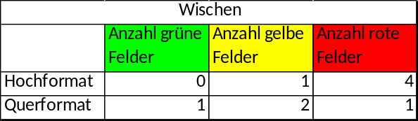
- Tasten
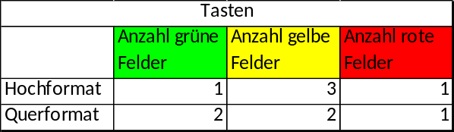
Das Ergebnis der Tabellen ist, dass alle Modi im Querformat besser funktionieren als im Hochformat.
Das Senden im Querformat hat im Vergleich zum Senden im Hochformat besser abgeschnitten.

